Laporan Praktikum 7

Analisis Algoritma



Nama : Sina Mustopa

NPM : 140810180017

Kelas : A

S1 Teknik Informatika

Fakultas Matematika dan Ilmu Pengetahuan Alam

Universitas Padjadjaran

Tugas 7

1. Cari minimum spanning tree pada graf di bawah dengan Algoritma Kruskal. Jelaskan langkah demi langkah sampai graf membentuk minimum spanning tree.

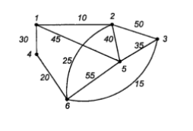

Jawaban :

1. Menghapus semua *loop* dan *parallel edges*



1. Mengatur semua edges pada graf dari yang terkecil ke graf yang terbesar

|  |  |
| --- | --- |
| 1, 2 | 10 |
| 3, 6 | 15 |
| 4, 6 | 20 |
| 2, 6 | 25 |
| 1, 4 | 30 |
| 3, 5 | 35 |
| 2,5 | 40 |
| 1, 5 | 45 |
| 2, 3 | 50 |
| 5, 6 | 55 |

1. Menambah edge dengan bobot yang paling kecil, lakukanlah dan jangan sampai membentuk sirkuit pada graf tersebut.



Gambar tersebut menunjukan minimum spanning Tree

1. Gambarkan 3 buah minimum spanning tree yang berbeda serta bobotnya untuk graf di bawah dengan Algoritma Prim. Jelaskan setiap langkah untuk membangun minimum spanning tree.

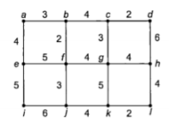

Jawaban :

1. Menentukan titik awal



1. Menentukan simpul dengan minimum key value



1. Mengulangi langkah (b) sampai semua terdapat tree nya (tanpa circuit)







1. Apakah semua minimum spanning tree T dari graf terhubung G harus mengandung jumlah sisi yang sama? Jelaskan alasannya (bukan dengan contoh).

Jawaban :

Dilihat dari algoritma tersebut, semua minimum spanning tree T dari graf yang terhubung G harus mengandung jumlah sisi yang sama, atau dari algoritma tersebut mengunjungi semua titik dengan beban yang terkecil (minimum) dan pada akhirnya semua titik pada graph tersebut bisa dikunjungi.